Московский государственный технический университет им. Н.Э. Баумана

Факультет «Радиоэлектроника и лазерная техника(РЛ)»

Кафедра «Радиоэлектронные системы и устройства(РЛ1)»

Домашнее задание №2

по дисциплине

«Электродинамика и распространение радиоволн»

Вариант № 12

Выполнил ст. группы РЛ6-41

Филимонов С.В.

Проверил Русов Ю.С.

Оценка в баллах_________

Москва, 2022

Задание № 1

Условие.

В прямоугольном волноводе сечением 23х10 мм^2 распространяется волна типа Н10. Волновод заполнен диэлектриком с относительной диэлектрической проницаемостью εr = (1+0,25·M+0,01·N) и относительной магнитной проницаемостью µr = 1. Амплитуда напряжённости электрического поля в центре волновода равна (M+2,4·N)·10^4 В/м. Частота колебаний (1+0,008·N)·10 ГГц. Записать выражения для составляющих поля волны, определить мощность, передаваемую волной, фазовую и групповую скорости, длину волны в волноводе, а также плотности поверхностных токов на стенках (плотности поверхностных токов записать в виде выражений для четырех стенок).

Дано:

M = 5, N = 12

a = 23 [мм], b = 10 [мм]

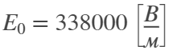

Решение.

Поле H10 в прямоугольном волноводе:

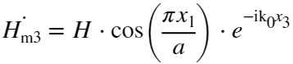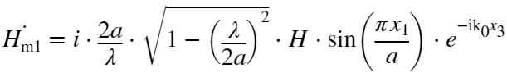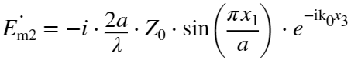

Критическая длина волны для поля H10 в прямоугольном волноводе



Длина волны в среде волновода, при условии что она не ограничена

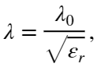

где λ0 - длина волны в воздухе.

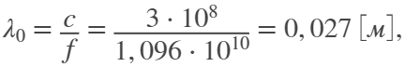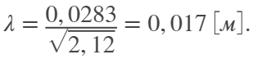

Длина волны в волноводе

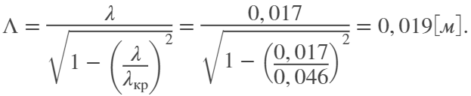

Продольная постоянная распространения

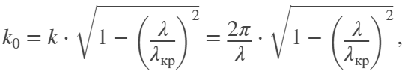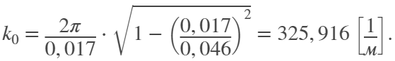

Характеристическое сопротивление среды, заполняющие волновод

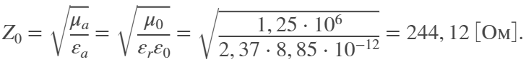

Характеристическое сопротивление волновода для волны Н10

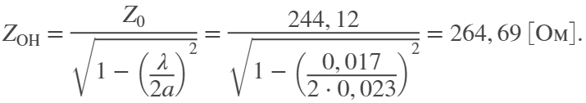

Определим масштабный множитель H

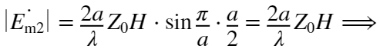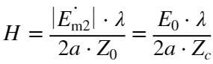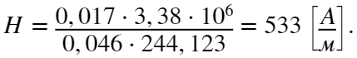

Выразим для составляющих поля в численном виде

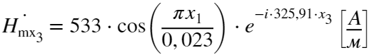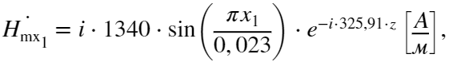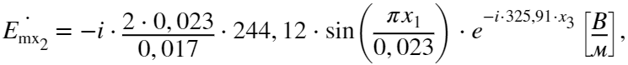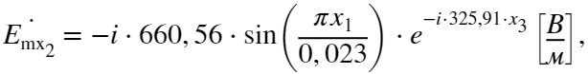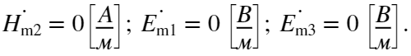

Мощность, передаваемая волноводом. Мощность, переносимая волной любого типа в волноводе

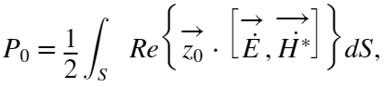

Для волны Н10 в прямоугольном волноводе

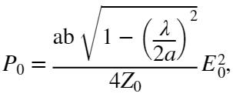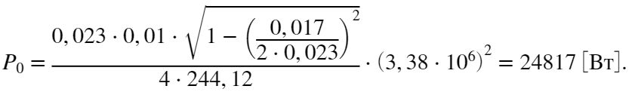

Фазовая и групповая скорость

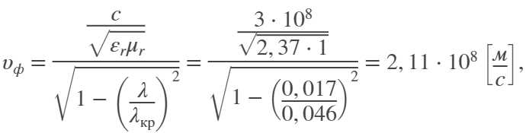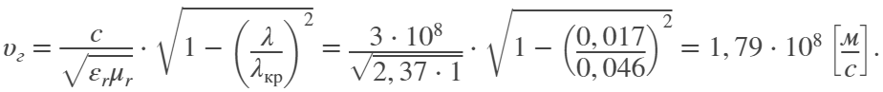

Плотность поверхностных токов



1) На левой стенке



Составляющие поля (х1 = 0)

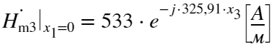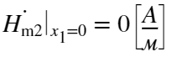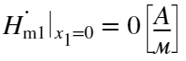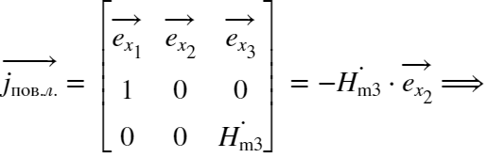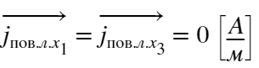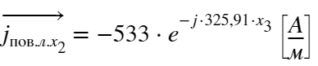

2) На правой стенке



Составляющие поля (х1 = a)

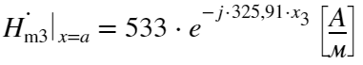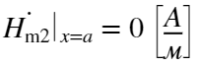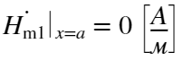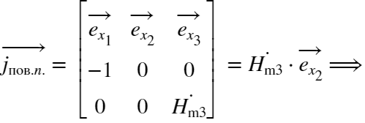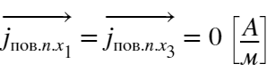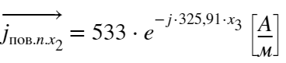

3) На верхней стенке



Составляющие поля не зависят от x2

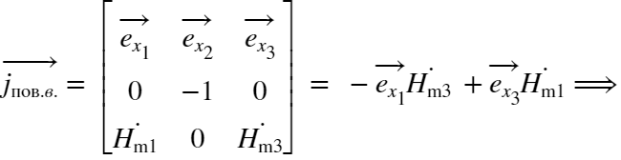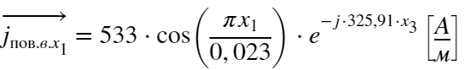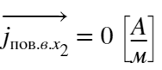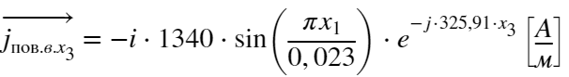

4) На нижней стенке



Составляющие поля не зависят от x2

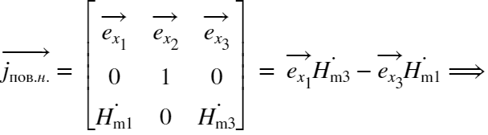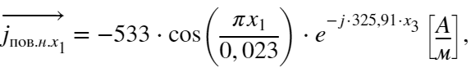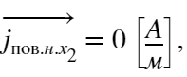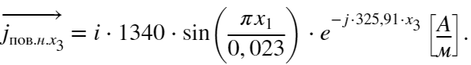

Задание № 2

Условие.

В круглом заполненном воздухом волноводе диаметром (1+0,12·M+0,1·N)·5 см распространяется волна типа H11. Частота колебаний 5 ·(1+0,012·N) ГГц, передаваемая мощность (1+0,012·M)· 1 кВт. Определить максимальное значение напряжённости электрического поля в волноводе.

Дано:



Решение.

Для начала определим радиус волновода

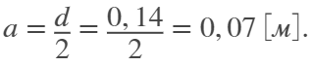

Длина волны в среде волновода (среда неограниченная)

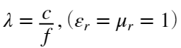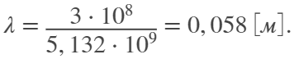

Волновое сопротивление среды

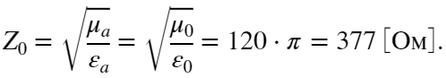

Критическая длина волны для H11



Мощность, переносимая волной любого типа в волноводе

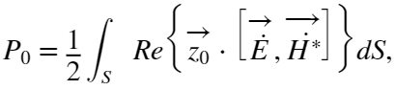

Для волны Н11 в круглом волноводе

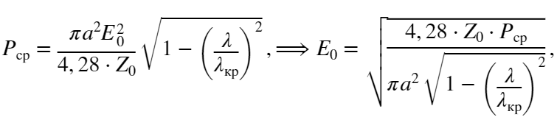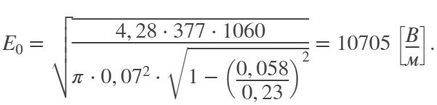

Задание № 3

Условие.

При каком диаметре круглого волновода, заполненного диэлектриком с относительной диэлектрической проницаемостью εr = (M+0,055·N) и относительной магнитной проницаемостью µr = 1, в нем может распространяться только основной тип волны на частоте (1+0,055·N)·12 ГГц.

Дано:



Решение.

Критическая длина волны типа H11



где a - радиус сечения волновода. Исходя из условия распространения для волны типа H11



и условия распространения в волноводе только основного типа волны



Критическая длина волны для поля E01



Длина волны в неограниченной среде волновода

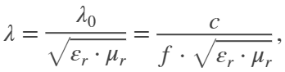

где λ0 - длина волны в воздухе, а с - скорость света в вакууме.

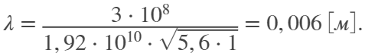

Тогда



Задание № 4

Условие.

В волноводе квадратного сечения с размерами a = b = 7,2 мм, заполненном воздухом, стенки которого сделаны из материала с проводимостью σ = (0,5·M+0,011·N)·10^7 См/м, распространяется волна типа Н11. Определить частоту поля, при которой затухание минимально, минимальное значение коэффициента затухания и диапазон частот, в пределах которого значение коэффициента затухания отличается от минимального не более чем на 10%. Показать этот диапазон на графике. При расчётах учитывать только потери в металле.

Дано:

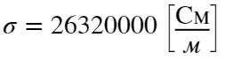

Решение.

Потери в волноводе



где ам - коэффициент ослабления в металле и ад -коэффициент ослабления в диэлектрике. Так как средой, заполняющей волновод, является воздух, потерями в диэлектрике можно пренебречь



Коэффициент ослабления за счёт потерь в металлических стенках для любого типа волны в волноводе произвольного поперечного сечения площадью S

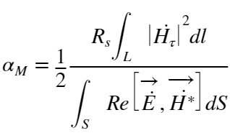

Коэффициент ослабления в металле для волны типа Н11

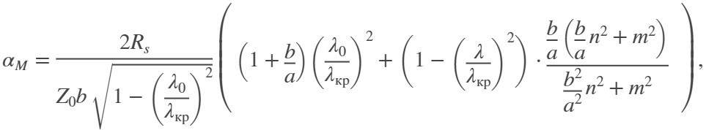

Так как a = b = 7,2 [мм], а m = n = 1, то

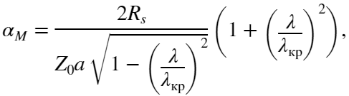

где

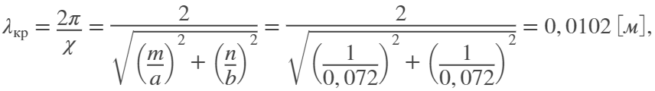

это критическая длина волны для поля Н11,

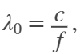

длина волны в среде волновода, где с - скорость света.

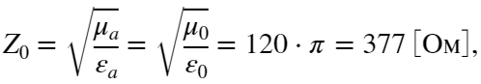

волновое сопротивление среды и

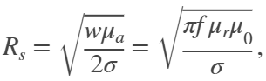

поверхностное сопротивление металла.

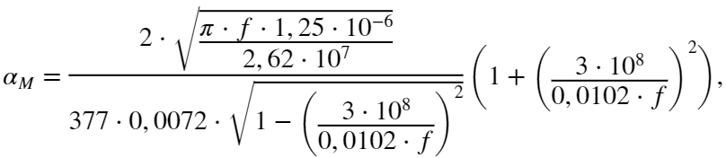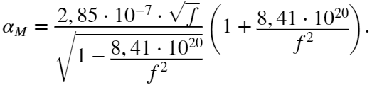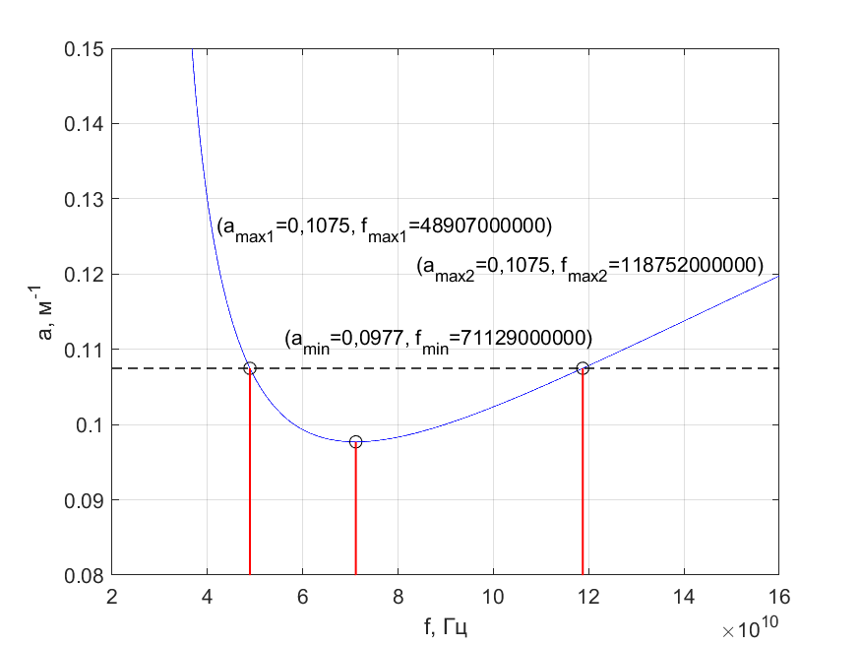

Рисунок 1 - график a(f ).

По графику функции видно, что при частоте



Минимальный коэффициент ослабления



Коэффициент ослабления, отличающийся на 10 % от минимального



Согласно графику, диапазон частот, в пределах которого значение коэффициента затухания отличается от минимального не более чем на 10 %

